LA RELIGIOSA BRASILEÑA PIDE "NUEVOS CAMINOS" QUE DEN "OPORTUNIDAD A LAS PERSONAS DE AQUÍ"

Hermana Elsie Vinhote: "El Sínodo es una mirada de cariño de Dios por la Amazonia"
"Es una forma para que la vida religiosa, la Iglesia, se encarne en la vida cotidiana del pueblo"
Luis Miguel Modino, 12 de septiembre de 2018 a las 22:05

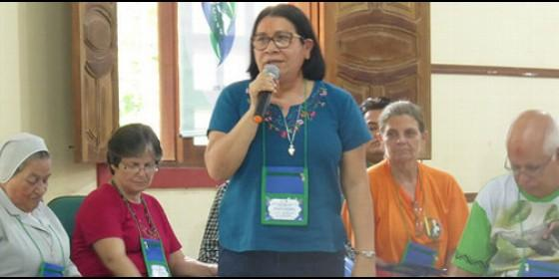
La religiosa adoradora brasileña Elsie VinhoteRD
RELIGIÓN | AMÉRICA
Tenemos que creer que Él está en medio de nosotros, no sólo allí en la Iglesia, en el templo, Él está en las familias, está en los grupos
(Luis Miguel Modino, corresponsal en Brasil).- La vida religiosa siempre ha tenido una presencia determinante en la evangelización de la región amazónica. Dentro de esa vida religiosa se encuentran las Hermanas Adoradoras de la Sangre de Cristo, que llegaron a la región hace más de setenta años. Su coordinadora regional es Elsie Vinhote, nacida en Borba, a la orilla del Río Madeira, en plena Amazonia brasileña.
Escuchar a estas personas, que nacieron, crecieron y viven como religiosas en la región, puede ser un buen método para encontrar pistas que nos permitan avanzar en esos nuevos caminos para la Iglesia y para la ecología integral que el Sínodo de la Amazonia nos propone, un Sínodo que la religiosa ve como "una mirada de cariño de Dios por la Amazonia", como "una forma de escuchar como actuamos aquí, y que la vida religiosa, la Iglesia, se encarne en la vida cotidiana del pueblo".
Uno de los grandes desafíos para la Iglesia en la Amazonia son las comunidades más distantes, donde la presencia es demasiado esporádica. Por eso, la hermana no duda en afirmar que "el trabajo es estar con ellos, ayudar en el proceso de liderazgo, de crecimiento... con más tiempo, para estar con ellos, convivir con ellos, escucharlos, y tener más formación, formación procesual, sistemática". De cara al Sínodo, los nuevos caminos, en opinión de la religiosa, tienen que ser "preparación de líderes, dar oportunidad a las personas de aquí".
En la Amazonia es necesario que se haga realidad una Iglesia en salida. En cambio la hermana Elsie Vinhote cree "que la formación todavía está muy orientada hacia el templo". Es necesario hacer presente a "ese Dios que ama primero, que va al encuentro, que llega..., falta esa salida, y en la formación yo creo que está faltando eso". Ella llega a afirmar que la formación provoca que muchas religiosas y padres se distancien de la gente.
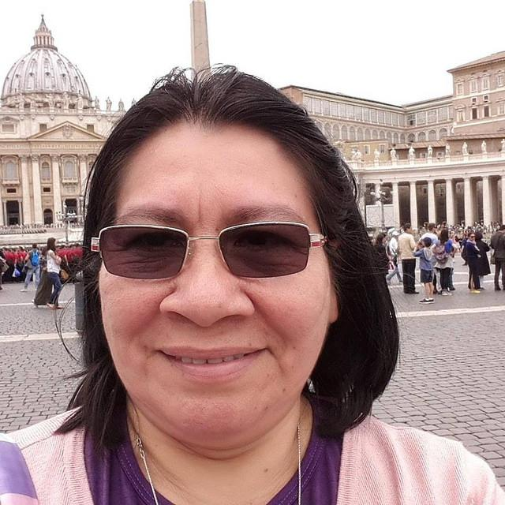
La hermana Elsie Vinhote, en Roma
¿Cuál es su impresión de cara al Sínodo como amazonense y religiosa, qué es lo que eso significa desde esas dos perspectivas?
Como mujer amazónica es una mirada del cariño de Dios por la Amazonia, algo que no es sólo ahora, pero que ahora parece que se expresa un poco más a través del Sínodo. Pero al mismo tiempo, a partir del tema, nuevos caminos para la Iglesia y para una ecología integral, es una forma de escuchar como actuamos aquí, y que la vida religiosa, la Iglesia, se encarne en la vida cotidiana del pueblo.
Como indígenas o descendientes de indígenas, o como decimos en el Amazonas, como descendientes de las tres razas, de una mezcla de migraciones, es un sentimiento al mismo tiempo de alegría, de reconocimiento, pero una mirada para decir que en esos quinientos años, o trescientos años, en la Amazonia, o doscientos años en mi Prelatura, que es Borba, la evangelización, al mismo tiempo que evangeliza, forma líderes, también dispersa un poco los liderazgos, porque a veces los líderes no están muy presentes en las propias decisiones de la Iglesia. Los líderes de la Amazonía quedan un poco a parte de esa realidad.
Esta presencia de la Iglesia en la Amazonia, sobre todo en las comunidades más distantes, ¿no ha sido tradicionalmente una presencia muy esporádica?
Mucha "desobriga" (visita una vez por año para celebrar los sacramentos), como decía en mi Prelatura de Borba. La atención mayor siempre ha sido en las ciudades, Nova Olinda, Borba, Nuevo Aripuanã, Autazes. En el interior, existe una visita esporádica para los sacramentos, para la formación en el tiempo de la Campaña de la Fraternidad, encuentro de catequesis de manera general, eso en mi época. Ahora sentimos que todavía existe esa formación, pero es muy esporádica, esa es la palabra.
Yo trabajé en Itacoatiara durante tres años, y sucede que un año uno va y en el otro año la gente ha cambiado de religión, porque parece que es más fácil, o llegan más, o tiene más capacidad de poder, como un pastor de repente se vuelve pastor, y para ser sacerdote o laico comprometido es difícil porque es en la ciudad y a veces llegar no es fácil. No voy a decir que la formación de los evangélicos es mejor, sólo que ella es muy rápida, se centra en la Biblia y en poco tiempo ellos ya están predicando. La nuestra, para celebrar culto, para hacer encuentros, a veces hay dificultad de líderes, de comunicar.
Nosotras como Adoradoras, cuando evaluamos, decimos siempre que si salimos de un lugar y el pueblo no sabe hacer, señal de que estamos haciendo por ellos, no con ellos. No damos poder, hacemos por ellos y los líderes dependen de una religiosa, de un sacerdote, de un líder. Pienso que el trabajo es estar con ellos, ayudar en el proceso de liderazgo, de crecimiento. Ellos deben asumir sus propias responsabilidades en la comunidad, no depender del padre, de la hermana que viene una o dos veces al año.
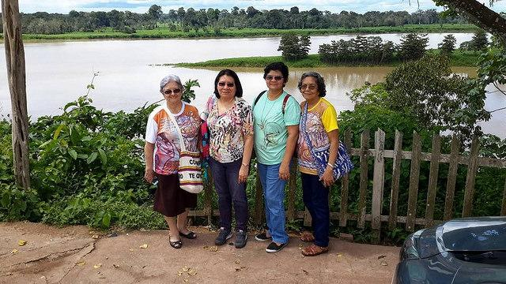
Elsie Vinhote, con algunas hermanas religiosas

Esta presencia del sacerdote, de las hermanas, ¿no debería ser mucho más formativa, buscando la autonomía de las personas, que sacramentalista?
Sí, eso pienso, debería ser con más tiempo, para estar con ellos, convivir con ellos, escucharlos, y tener más formación, formación como proceso, sistemática, tanto en la presencia como dejando algún material para ellos ir estudiando en grupos y después hacer otra visita, compartir lo que ellos aprendieron, un seguimiento formativo.
Pero muchas veces, lo que el pueblo espera, sobre todo de los sacerdotes, es el sacramento, que muchas veces ni siquiera entienden lo que realmente significa ese sacramento porque nunca nadie se lo ha explicado.
A veces la formación es muy rápida, se hace una formación y luego ya se va a celebrar el sacramento. Otras veces, en la misma hora que llega tiene que explicar y ya se realiza, o se encarga a los propios laicos sin mucho fundamento. Los laicos en algunas realidades, algunos coordinadores de comunidad, son más, no sé si decir así, exigentes, ellos piden participación, pero al mismo tiempo es un poco de imposición. El sacramento se queda como una forma de estar en la Iglesia porque sino no lo recibe, no es una gratuidad, no sé si es una forma correcta de decirlo.
Pero al mismo tiempo, es una herencia cultural tener todos los sacramentos. Incluso los que no participan, se bautizan, hacen la Primera Comunión, pasa un tiempo y, si no está participando, tienen que confirmarse, tienen que volver a la Iglesia. Siempre decimos que la confirmación es la celebración de despedida de la Iglesia porque después se sale. Lo bueno es que la gente quiere los sacramentos, ser bautizado, hacer la Primera Comunión, después los padres quieren que los hijos se confirmen, no siempre los hijos quieren confirmarse, pero son los padres quienes quieren y algunos jóvenes, cuando son de alguna pastoral, quieren recibir los sacramentos, pero a veces se quedan mucho en el rito, sin un fundamento de la vivencia y del compromiso.
¿Qué hacer para cambiar esa dinámica dentro de las comunidades amazónicas?
Nosotros estamos con un libro de la CNBB (Conferencia Nacional de los Obispos de Brasil), sobre la Inserción a la Vida Cristiana (IVC, 207), que tiene propuestas. Yo estoy trabajando más el documento 105 (Cristianos laicos y laicas en la Iglesia y en la Sociedad) con los laicos, dando un incentivo en ese documento, para hacer que las familias evangelizadas puedan evangelizar a las familias, los vecinos, los grupos cercanos. Pero se tiene que partir de una vivencia como teníamos en Nova Olinda, que es donde tengo más experiencia de comunidad, luego Itacoatiara, que teníamos nuestros círculos bíblicos, nuestra Novena de Navidad, para el conocimiento entre la gente y allí hacer las reuniones.
Ahora, como mi familia vive en Manaos, dada la situación de violencia, lo hacemos en casa, Novena de Navidad, Rosario en Familia, cuando hay celebración de cumpleaños. Depende de cada familia, pero para que esa familia sea de esa forma es necesario llegar a las familias, convencer, conocer, la aproximación de la que habla el Papa Francisco. Creo que una aproximación sin posicionamiento previo y hablando de esa importancia del Dios con nosotros.
Siempre digo cuando voy a los encuentros de la juventud y en otras comunidades, la misa es una profesión de fe, donde decimos que Él está en medio de nosotros. Tenemos que creer que Él está en medio de nosotros, no sólo allí en la Iglesia, en el templo, Él está en las familias, está en los grupos. Y con una planificación que involucre a las personas, porque siempre decimos que eso es muy importante, los misioneros de fuera y también los de dentro. Nosotros tenemos que involucrar a todas las personas en el servicio, porque si se involucra una parte y otra no, queda a desear.
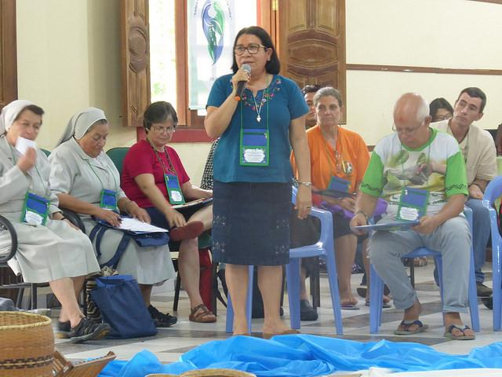
¿La Iglesia en la Amazonia, sobre todo el clero, está preparada para ese cambio que supone dejar de tener el templo como referencia para pasar a tener presencia fuera de la Iglesia, presencia en las casas?
Creo que la formación todavía está muy orientada hacia el templo. El Papa Francisco habla de una Iglesia en salida y vemos en la vida de Jesús como Él va al encuentro de los discípulos, pero a veces pensamos que eso es algo sólo para el tiempo libre, o bien se hace sólo entre nosotros, no vamos a encontrar a la gente donde está. Yo leí que en Salvador, la Pastoral del Turismo hizo un programa muy bonito en la última Semana Santa, porque en ese tiempo la gente va a las ciudades turísticas, para ir al encuentro.
La gente está en la playa, descansando, visitando la ciudad y a veces la Iglesia todavía quiere que las personas lleguen hasta allí. Quien tiene una fe definida va, pero aquellos que todavía necesitan madurar la fe, es necesario que hagamos como Dios hace, ir al encuentro, es Dios quien ama primero. Pero ese Dios que ama primero, que va al encuentro, que llega, todavía no está muy presente en nuestra Iglesia. Queremos que la gente venga al templo, a la Iglesia. Falta esa salida, y en la formación yo creo que está faltando eso, porque últimamente encontré a los jóvenes de la coordinación de la Pastoral de la Juventud y ellos dicen, ¿qué ha pasado en la formación de la hermana fulana, del padre fulano?, porque él era del grupo de jóvenes, él era de la comunidad y ahora él es una persona distante de nosotros. Para que el joven diga eso, él reconoce que en la formación no hubo un proceso a partir de como él vivía en la comunidad.
Incluso sacerdotes nuestros, hermanas nuestras. Cuando hacen los votos, a veces se quedan en un ministerio más hacia adentro, no hacia fuera. Esto es un desafío en mi congregación. Hablamos que tenemos que trabajar el carisma, porque muchas veces en las parroquias, el clericalismo y el machismo está acentuado, las hermanas tienen que trabajar tres hermanas para ganar un salario mínimo, la congregación que tiene que dar a la otra parte, y de ahí sale todo. Los sacerdotes no se si ganan uno o dos, pero a veces tienen más derechos que las hermanas. Cuando digo, vamos a trabajar buscando el auto sustento, ahí ya es un poco más difícil porque ellas se preparan para dar clase, asesorar encuentros y van a tener que hacer croché, pastel para vender, más o menos esa idea.
Es difícil porque tenemos que mantenernos, las parroquias ya no valoran, en el sentido de que liberen a las hermanas para el servicio también. Algunas hermanas ya han dicho, vamos a trabajar entre nosotras, en nuestros proyectos, en nuestras escuelas. Ahí siento que es un volverse hacia adentro. Está claro que dentro de ahí hay personas, familias, pero a veces es retroceder. La intercongregacionalidad, es algo en lo que tenemos que pensar.
Volviendo al tema del Sínodo de la Amazonía, ¿cuáles son los elementos que pueden hacer que el Sínodo de la Amazonia se haga presente en la vida del pueblo y que provoque el surgimiento de esos nuevos caminos que el Sínodo quiere?
Ahora tenemos el documento preparatorio y no sólo ese documento. Creo que nosotras como religiosas, agentes de pastoral, toda la Iglesia tiene que dar esa Buena Noticia a todas las comunidades, a las escuelas, porque a veces se piensa que es sólo a los grupos de la Iglesia, de las pastorales. Pienso que la escuela es un campo grande de evangelización, en la propia parroquia, en las familias, en los medios de comunicación. Todas las oportunidades, y no sólo vamos a hablar de nosotros, pero también estamos incluidos en esta perspectiva.
Ante el Sínodo yo siempre tengo una interrogación, ¿qué nuevos caminos son esos, no son los viejos caminos? Nuevos caminos como preparación de líderes, dar oportunidad a las personas de aquí, tanto en la preparación como en la inclusión, porque a veces no se tiene mucha preparación, porque también las personas tienen el mundo del trabajo, tienen su familia para cuidar, las religiosas tienen varios tipos de servicios y a veces no hay mucha formación y cuando se tiene, no está incluida en el proceso.

